

**Dybbøl Division**

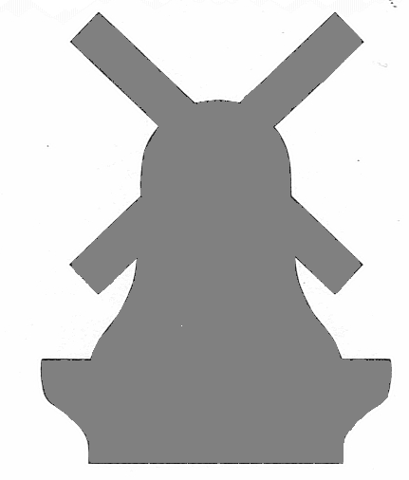

**Flagsang til KUDU løb**

1. Hej, kammerat – sæt så foden i trit

gør dig for hverdagens kvaler nu kvit,

følg os fra storbyens kvælende kiv

ud i det frie liv.

Heja for flaget hilsen til dig.

Heja for alle, der vandrer vor vej.

Heja for markernes, skovenes sti.

Hej for vor melodi.

2. Lyt kammarat! – Hør en bas og tenor

Blandes i fuglenes himmelske kor,

Tolker blot et i det jordiske spil,

Det blot at være til.

Heja for flaget hilsen til dig.

Heja for alle, der vandrer vor vej.

Heja for markernes, skovenes sti.

Hej for vor melodi.

3. Le kammerat, der er brug for det tegn,

Der som en solstråle bryder i regn,

Sender du smil til hver på din vej,

Smil gør de nok til dig.

Heja for flaget hilsen til dig.

Heja for alle, der vandrer vor vej.

Heja for markernes, skovenes sti.

Hej for vor melodi.

4. Husk, kammerat – selv det traurigste sind

Lindrer og letter den fejende vind.

Følg du glade, vor frejdige flok,

Livsmod – det gi´r den nok.

Heja for flaget hilsen til dig.

Heja for alle, der vandrer vor vej.

Heja for markernes, skovenes sti.

Hej for vor melodi.